Működési engedély Nyilvántartó Program

Felhasználói kézikönyv

omunáldata
Tartalomjegyzék

GovCenter Alkalmazás Szolgáltató Központ 3
Bejelentkezés 4
Elfelejtett jelszó 4
Felhasználói Központ 4
Saját adataim 4
Jelszóváltoztatás 5
Fiók létrehozása 6
Felhasználók 7
Működési Engedély Nyilvántartó Program 7
Üzemeltetők 7
Üzemeltetők adatai 7
Üzemeltetők szűrése 10
Üzemeltető üzletei és átadott üzletei 10
Üzletek 11
Üzletek adatai 11
Üzletek szűrése 13
Nyitvatartási idő 14
Termékek 15
Tulajdonosok 15
Szomszédok 16
Szakhatósági állásfoglalások 16
Nyilvántartási események 16
Nyomtatványok 17
Bevásárlóközpontok 21
Listák 22
Internetes publikálás 23
Sablonok 24
KSH adatbejelentő 24
Rögzítési esetek 25
Új üzlet rögzítése: 25
Üzlet adatainak módosítása: 25
59. Egyéb (jelölje meg) termékkör rögzítése: 25

GovCenter Alkalmazás Szolgáltató Központ

A GovCenter Alkalmazás Szolgáltató Központ (1. kép) segítségével az önkormányzatok szakalkalmazásaikat hatékonyabban, olcsóbban és biztonságosabban használhatják.

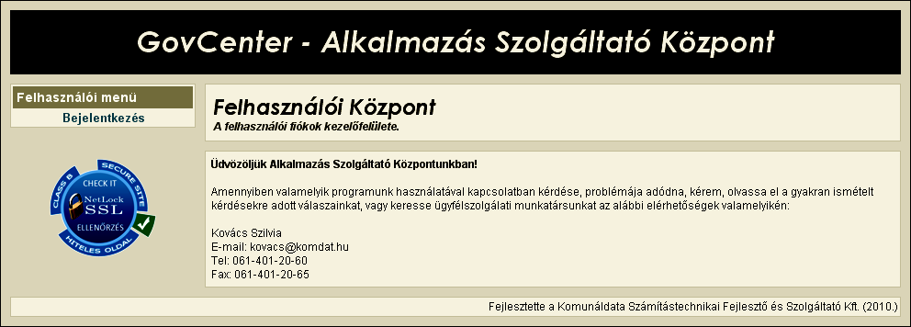
1. kép

Szolgáltató központunk lényege, hogy az alkalmazások egy megfelelő sávszélességgel elérhető és biztonsági szempontból jól védett központi szerverre vannak telepítve, amelyeket az önkormányzatok felhasználói az Interneten keresztül érhetnek el. Az ügyintézők az Interneten keresztül elérve a szerverünket, valamennyi erőforrásunkkal rendelkezhetnek, mintha az, az önkormányzatnál lenne.
A sikeresen bejelentkező felhasználók a számukra engedélyezett programokat az önkormányzatuk adatbázisán használhatják. Az alkalmazások verzió frissítése automatikus.
Az adatok archiválását a Szolgáltató Központ végzi, adatokat a szükséges vagy előírt ideig tárolja. Igény esetén az archivált adatokat szabványos formátumban adathordozón a felhasználó megkapja.

Bejelentkezés

A [Bejelentkezés] menü választásakor a következő képernyő jelentkezik:

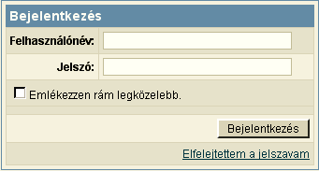
2. kép

Helyesen megadott azonosító adatok esetén a rendszer a funkcióit - a jogosultsági szinteknek megfelelően – a felhasználó rendelkezésére bocsátja. Az [Emlékezzen rám legközelebb] jelölőnégyzet bekattintásával beállítható, hogy a weboldal következő meglátogatásakor már ne kelljen bejelentkezni.

Elfelejtett jelszó

Amennyiben a felhasználó elfelejti jelszavát, az [Elfelejtettem a jelszavam] linkre kattintva újat igényelhet. Ekkor a következő képernyő jelentkezik:

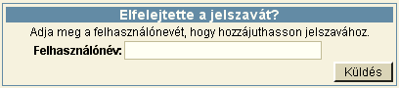
3. kép

A felhasználónév begépelése és a [Küldés] gomb megnyomása után a rendszer elküldi a jelszót a felhasználóhoz tartozó e-mail címre.

Felhasználói Központ

Bejelentkezést követően a rendszer a Felhasználói Központtal jelentkezik a jogosultsági szinteknek megfelelően.

Saját adataim

Minden felhasználó számára elérhető a [Saját adataim] menü (felhasználói profil), ahol megtekinthető a felhasználói profil, a személyes adatok, illetve az, hogy a felhasználó melyik programba, milyen jogosultsággal léphet be.
Ebben a menüben lehet a személyes adatokat, így például az e-mail címet is megváltoztatni (4. kép).

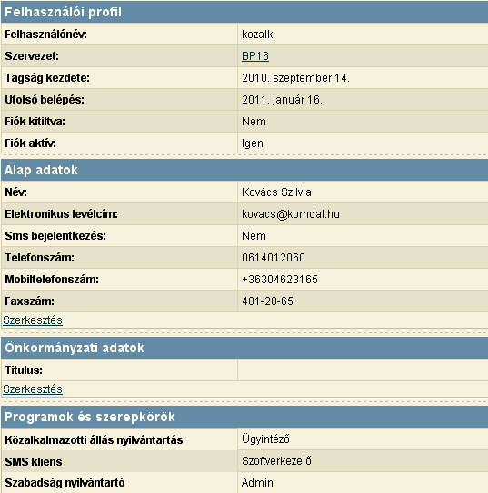
4. kép

Az adatok megváltoztatása a [Szerkesztés]-re való kattintással történik, majd a [Mentés]-re kattintva véglegesíthetőek a módosítások.

Jelszóváltoztatás

A jelszó megváltoztatásához meg kell adni a használatban lévő jelszót, majd az új jelszót kétszer, végül a [Jelszóváltoztatás] gombra kattintva véglegesíthető a módosítás (5. kép).

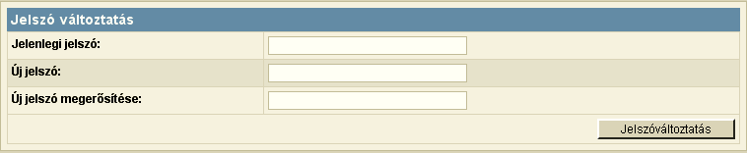
5. kép

Fiók létrehozása

A [Fiók létrehozása] funkció csak megfelelő jogosultsággal érhető el. Lehetőséget biztosít felhasználók rögzítésére és az egyes programokba való belépési jogosultságaik beállítására (6. kép).

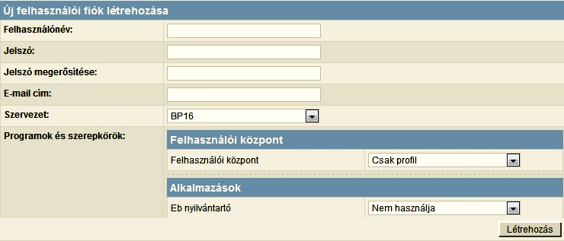
6. kép

Új felhasználó rögzítésekor a felhasználónév, a jelszó, a jelszó megerősítése és az e-mail cím mezők kitöltése kötelező.
Itt állítható be, hogy a rögzített felhasználó milyen jogosultsággal érheti el a Felhasználó Központot, illetve az alkalmazásokat.
A Felhasználói Központnál létrehozható jogosultságok:
- Csak profil: csak a saját adatait tekintheti meg, azaz csak a [Saját adataim] menüt érheti el.
- Felhasználók kezelése: létrehozhat felhasználókat és beállíthatja a jogosultságaikat, egyéb adataikat, azaz a [Saját adataim] menü mellett a [Fiók létrehozása] és a [Felhasználók] menüpontokat is elérheti.
Alkalmazásoknál létrehozható jogosultságok:
- Nem használja: az adott alkalmazás a GovCenter Alkalmazás Szolgáltató Központ oldalsó menüsorában bejelentkezést követően sem jelenik meg, a felhasználó számára az adott alkalmazás nem érhető el.
- Rögzítő: az adott alkalmazást eléri, adatokat rögzíthet és módosíthat, nyomtatványokat hozhat létre, azaz a napi munkához megfelelő teljes jogosultsággal rendelkezik.
- Admin: az ügyintézői jogosultságokon felül a szoftverkezelőnek technikai törlésre is van jogosultsága, azaz törölheti a tévesen rögzített adatokat.
- Néző: az adott alkalmazásban rögzített adatokat megtekinthet, kereshet az adatok között, de módosítani vagy újat rögzíteni nem tud.
A megfelelő jogosultsággal rendelkező felhasználó ezeket a jogosultságokat bármikor szabadon megváltoztathatja.

Felhasználók

A [Felhasználók] funkció csak megfelelő jogosultsággal érhető el. Lehetőséget biztosít a már korábban rögzített felhasználók kezelésére, jogosultságaik módosítására (7. kép).

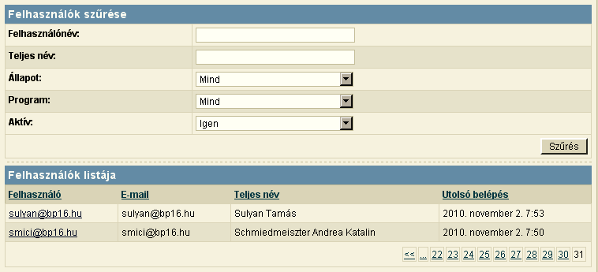
7. kép

A felhasználók előkeresését szűrési funkció segíti.
A felhasználók adatainak módosítása a felhasználónévre való kattintás után végezhető el.

Működési Engedély Nyilvántartó Program

A program a kereskedelmi tevékenységek végzésének feltételeiről szóló 210/2009. (IX. 29.) Korm. rendelet előírásainak megfelelő formában és adattartalmakkal végzi a működési engedélyek számítógépes nyilvántartását. Segítségével a szükséges adatok felvitele és a rögzített információk előkeresése az ügyintéző számára egyszerűvé válik.
A tárolt adatok alapján a rendeletnek megfelelő igazolás, határozatok, szemle meghívók és egyéb iratok nyomtathatók.
A program hét ablakra bomlik, az üzemeltetőkre, az üzletekre, a bevásárló központokra, a listákra, az internetes publikálásra, a sablonokra és a KSH adatbejelentőre.

Üzemeltetők
Ebben a részben a bejelentés- illetve engedély-köteles kereskedelmi tevékenységet végző társas vagy egyéni vállalkozók adatai rögzíthetőek.

Üzemeltetők adatai
Az [Üzemeltetők] táblázata (8. kép) a programba rögzített üzemeltetők listáját mutatja.
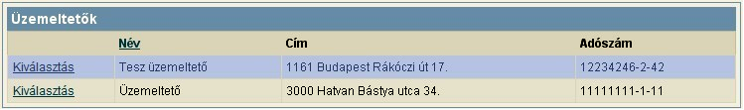
8. kép
A táblázat alap esetben név szerint van abc sorrendbe rendezve, de rendezhető cím szerint is az oszlop fejlécére kattintva.
Az első oszlopban a [Kiválasztás]-ra kattintva a kijelölt üzemeltető adatai jelennek meg a táblázat alatt (9. kép).
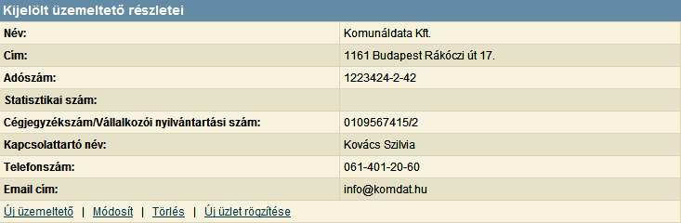
9. kép

Indítható funkciók:
- Új üzemeltető rögzítése (Új üzemeltető)
- Kijelölt üzemeltető szerkesztése (Módosít)
- Kijelölt üzemeltető törlése (Törlés)
- Új üzlet rögzítése az üzemeltetőhöz (Új üzlet rögzítése)

Üzemeltető rögzítése:

Új üzemeltető rögzítésekor mindenképpen ki kell tölteni a Név mezőt.
A cím rögzítését beépített utcajegyzék segíti (10. kép). A cím bármely részének gépelése közben szűkülnek a választható címek, amik a lenyíló listában jelennek meg. A lenyíló listából végül mindenképpen választani kell!

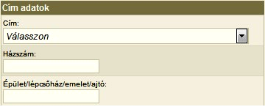
10. kép

A statisztikai szám mező kitöltését segíti, hogy a mezőbe való kattintáskor a program automatikusan átmásolja az adószám első nyolc számjegyét.
A rendelkezésre álló adatok felvétele után a rögzítést a [Mentés] funkcióval véglegesíthetjük. A [Mégsem] funkció hatására a rögzített adatok nem mentődnek el.
A program helyes működéséhez szükséges az üzemeltetők adatainak egyedi (un. Redundancia mentes) rögzítése. Ennek az a lényege, hogy egy üzemeltető csak egyszer szerepelhet a nyilvántartásban.
Az üzemeltető felvétele során ügyelni kell erre az igényre, ezért célszerű a felvétel előtt keresni az üzemeltetői állományban, elkerülve ezzel a többszörös felvételt.
A program a felvitel során az üzemeltető adószáma alapján ellenőrzi a már rögzített üzemeltetőket, és amennyiben adószám egyezést talál, a következő üzenetet küldi:

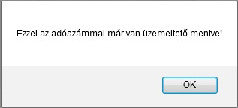
11. kép

Ekkor az üzemeltető adatai nem menthetőek el. Az üzemeltetők szűrésénél az adószámra történő kereséssel a korábban rögzített üzemeltető előkereshető.

Üzemeltető adatainak módosítása:

Az üzemeltetők korábbiakban rögzített adatai tetszés szerint módosíthatóak a változásoknak megfelelően.
A módosítás az adatok megváltoztatása után a [Mentés] gombbal véglegesíthető. A [Mégsem] gomb hatására a módosítás eredménye megszűnik, az eredeti adatok állnak vissza.

Üzemeltető törlése:

Egy üzemeltető adatai szükség esetén (pl. téves felvitel) törölhetőek az adatbázisból, de csak abban az esetben, ha az üzemeltetőhöz nem lett még rögzítve üzlet.
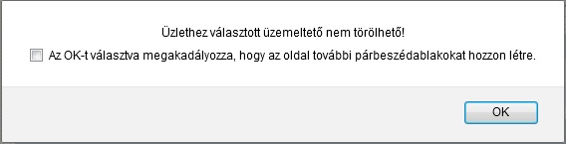
12. kép

Ellenkező esetben a fenti ábra jelenik meg és az üzemeltető adatai nem törölhetőek.

Üzemeltetők szűrése

A program lehetőséget biztosít a rögzített üzemeltetők közötti keresésre (13. kép).

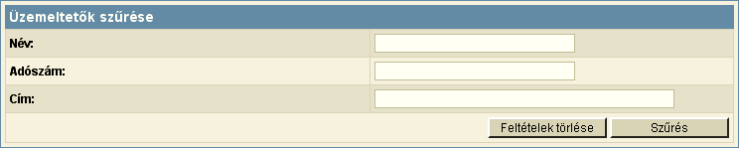
13. kép

A keresési ablakban a keresendő üzemeltető jellemző adatait lehet beállítani (név, adószám, cím). A legtöbb esetben szöveg töredék is használható.
A keresésnél beállított feltételek együttes teljesülése esetén teszi a kérdéses üzemeltetőt a találati halmazba.
Amennyiben nincs kitöltve egyetlen feltétel sem, az a teljes üzemeltetői állomány kiválasztását eredményezi. Ugyan ez történik a [Feltételek törlése] funkció választásakor is.
A [Szűrés] funkció hatására a keresés találati halmaza kerül az [Üzemeltetők] táblázatba (8. kép).

Üzemeltető üzletei és átadott üzletei

Az [Üzemeltető üzletei] táblázat a kijelölt üzemeltetőhöz rögzített üzleteket, míg az [Üzemeltető átadott üzletei] a kijelölt üzemeltető egykori üzleteit mutatja (14. kép).
A [Részletek] feliratra kattintva a program átvált a [Üzletek] panelre, ahol az üzlet részletes adatai megtekinthetőek.

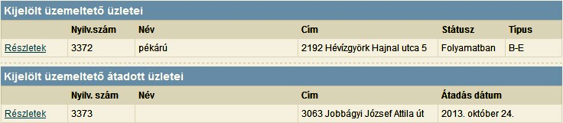
14. kép

Üzletek

Ebben a részben az üzletek adatai rögzíthetőek a hozzájuk tartozó nyilvántartási eseményekkel.

Üzletek adatai

A [Üzletek] táblázata (15. kép) a programba rögzített üzletek listáját mutatja.

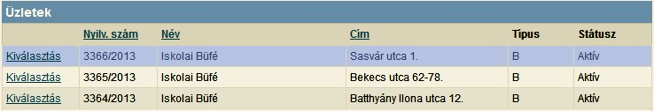
15. kép

A táblázat a nyilvántartási szám szerint csökkenő sorrendbe van rendezve.
Az első oszlopban a [Kiválasztás]-ra kattintva a kijelölt üzlet adatai jelennek meg a táblázat alatt (16. kép).
Indítható funkciók:
- Új üzlet rögzítése (Új üzlet)
- Kijelölt üzlet szerkesztése (Módosít)
- Kijelölt üzlet törlése (Törlés)
- Kijelölt üzlet másolása (Másolás)

Üzlet rögzítése:

Új üzlet rögzítésekor mindenképpen ki kell tölteni a következő mezők mindegyikét:
- Nyilvántartási szám
- Típus (B/E/BE)
- Üzemeltető
- Használat jogcíme
- Kereskedelmi tevékenység formája

A nyilvántartási számot a program automatikusan adja, mindig a legnagyobb sorszám rákövetkezőjét, de ez bármikor szabadon felülírható.
A címek rögzítését beépített címnyilvántartás segíti a 8. oldalon leírtak alapján. (10. kép).
Az üzemeltető kiválasztását lenyíló lista segíti, amiben a rögzített üzemeltetők abc sorrendben találhatóak.

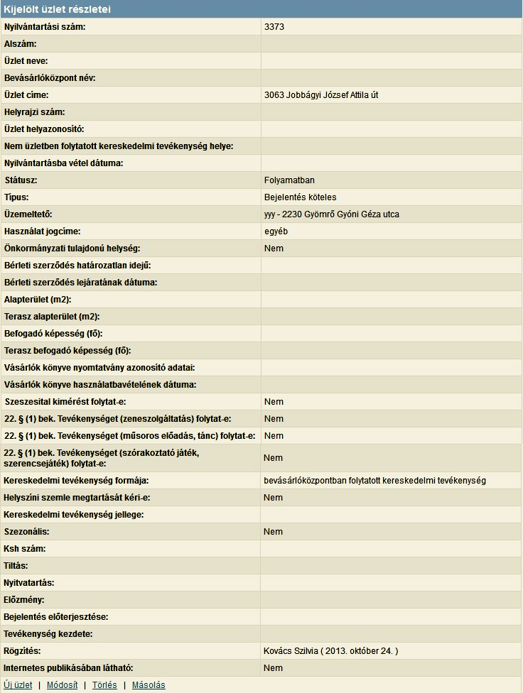
16. kép

Az üzlet státusza a hozzá rögzített nyilvántartási eseményektől függ, és a következők egyike lehet:
- Folyamatban
- Aktív
- Megszűnt
- Eljárás megszüntetése

Üzlet módosítása:

Az üzletek korábbiakban rögzített adatai tetszés szerint módosíthatóak a változásoknak megfelelően.
Az [Üzletek] táblázatban (15. kép) a [Kiválasztás]-ra kattintva megjelennek a kiválasztott üzlet részletei (16. kép). A táblázat alján található a [Módosít] gomb, ennek megnyomása után szabadon szerkeszthető a már létrehozott üzlet.
A módosítás az adatok megváltoztatása után a [Mentés] gombbal véglegesíthető. A [Mégsem] gomb hatására a módosítás eredménye megszűnik, az eredeti adatok állnak vissza.
Amennyiben az adatokban bejelentett változás történik, úgy a megfelelő nyilvántartási eseményt is rögzíteni kell a változásoknak megfelelően. A nyilvántartási események leírása a 16. oldalon található.

Üzlet törlés:

Egy Üzlet adatai szükség esetén (pl. téves felvitel) törölhetőek az adatbázisból, de csak abban az esetben, ha az üzlethez nem lett még rögzítve nyilvántartási esemény.
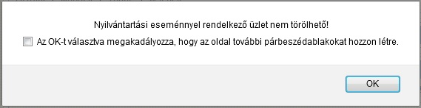
17. kép

Ellenkező esetben a fenti ábra jelenik meg és az üzlet adatai nem törölhetőek.

Üzletek szűrése

A program lehetőséget biztosít a rögzített üzletek közötti keresésre (18. kép).
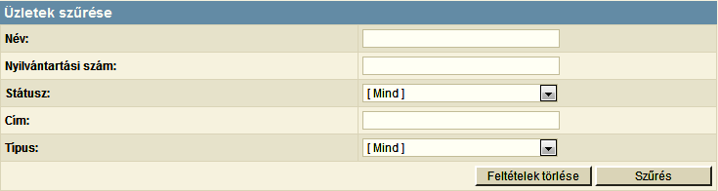
18. kép
A keresési ablakban a keresendő üzlet jellemző adatait lehet beállítani (név, nyilvántartási szám, státusz, cím, típus). A legtöbb esetben szöveg töredék is használható, vagy a keresést lenyíló lista segíti.
A keresésnél beállított feltételek együttes teljesülése esetén teszi a kérdéses üzletet a találati halmazba.
Amennyiben nincs kitöltve egyetlen feltétel sem, az a teljes üzlet állomány kiválasztását eredményezi. Ugyan ez történik a [Feltételek törlése] funkció választásakor is.
A [Szűrés] funkció hatására a keresés találati halmaza kerül a [Üzletek] táblázatba (15. kép).

Nyitvatartási idő

Az üzlet nyitvatartási ideje az [Üzletek] táblázat alatt rögzíthető a [megnyitás] gombra való kattintást követően (19. kép).

19. kép
A nyitvatartási idő naponként, az ebédidő megjelölésével rögzíthető. A sorok végén található másoló gombok segítségével az adott napra beállított idő átmásolható a következő naphoz (20. kép).

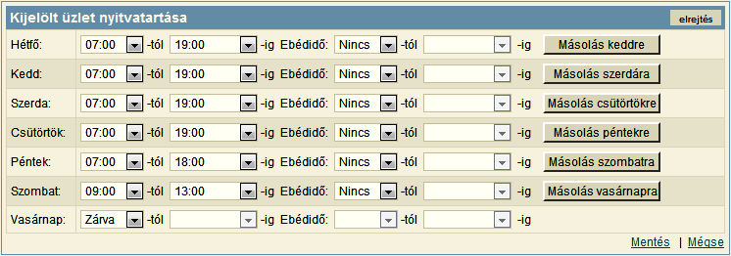
20. kép

Mentést követően a rögzített nyitvatartási idő automatikusan bemásolódik az üzlet adatai közé, majd az [elrejtés] gombbal a nyitvatartási idő ismételten elrejthető.

Termékek

A kereskedelmi tevékenységek az [Új termékek] gombra való kattintással rögzíthetőek (21. kép).
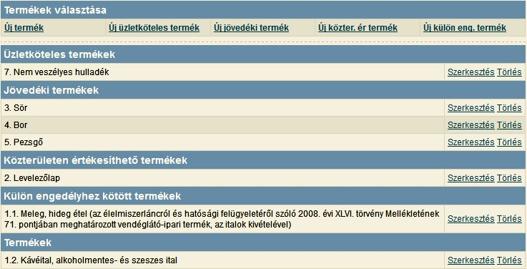
21. kép

A termékek öt különböző listából választhatóak: az üzletköteles, a jövedéki, a közterületen értékesíthető, a külön engedélyhez kötött, valamint az egyéb termékek közül.
A termékek egyenként választhatóak ki egy lenyíló listából. A [Ctrl] billentyű nyomva tartása mellett egyszerre több termék is kiválasztható. Rögzítést követően a termékek táblázatban minden terméknél a [Szerkesztés] gombra kattintva külön állítható a kereskedelmi tevékenység formája és jellege, valamint az 59. Egyéb (jelölje meg) termékkörnél megadható a megnevezés is a megjegyzés mezőbe.

Tulajdonosok

Amennyiben egy üzletnek nem az üzemeltető a tulajdonosa, vagy több tulajdonosa is van, úgy lehetőség nyílik további tulajdonosok nevének és címének rögzítésére is a [megnyitás] gombra való kattintást követően (22. kép).
Az adatok felvétele az [Új tulajdonos] linkre való kattintással történik.
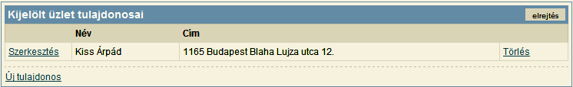
22. kép
Mentést követően az [elrejtés] gombbal a tulajdonosok elrejthetőek.

Szomszédok
Az üzlettel szomszédos ingatlanok tulajdonosainak neve és címe is rögzítő a rendszerbe a [megnyitás] gombra való kattintást követően (23. kép).
Az adatok felvétele az [Új szomszéd] gombra való kattintással történik.
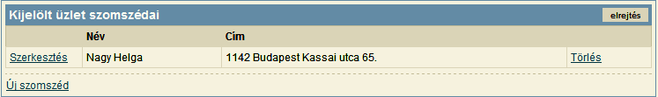
23. kép
Mentést követően az [elrejtés] gombbal a szomszédok elrejthetőek.

Szakhatósági állásfoglalások
Az egyes szakhatóságok állásfoglalásai a [Szakhatósági állásfoglalások] részben rögzíthetőek a [megnyitás] gombra való kattintást követően (24. kép).
Az adatok felvétele az [Új szakhatósági állásfoglalás]-ra való kattintással történik.
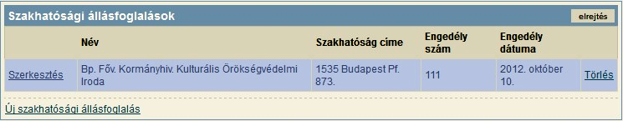
24. kép
Mentést követően az [elrejtés] gombbal az állásfoglalások elrejthetőek.

Nyilvántartási események
A [Nyilvántartási események] táblázat (25. kép) a kijelölt üzlethez rögzített nyilvántartási eseményeket tartalmazza.
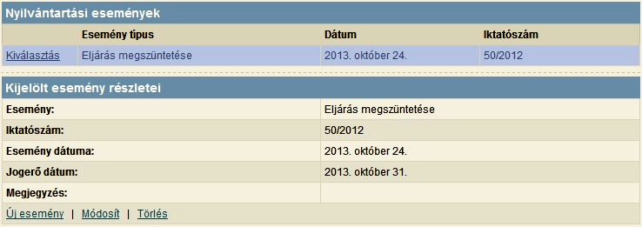
25. kép
A nyilvántartási események egy lenyíló listából választhatók, és a következők lehetnek:
- Nyilvántartásba vétel
- Adat módosítása
- Megszüntetés
- Szemle
- Ellenőrzés
- Engedély visszavonás
- Egyéb nyilvántartási esemény
- Eljárás megszüntetése
- Üzemeltető váltás

A rögzített nyilvántartási események befolyásolják az üzlet állapotát a következőképpen:
- Rögzítés után az üzlet állapota: folyamatban
- Nyilvántartásba vétel esemény rögzítése után állapota: aktív
- Megszüntetés esemény rögzítése után állapota: megszűnt
- Eljárás megszüntetése esemény rögzítése után állapota: eljárás megszüntetése

Az üzemeltető által bejelentett módosításoknál az adatok tényleges módosítása után a megfelelő nyilvántartási eseményt is rögzíteni kell (adat módosítása).
Minden nyilvántartási eseményhez külön iktatószám és jogerő dátum rögzíthető, valamint megjegyzés fűzhető.

Nyomtatványok

A [Nyomtatványok] táblázat a kijelölt üzlethez készített nyomtatványokat tartalmazza (26. kép).
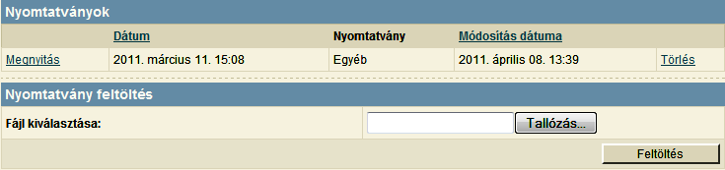
26. kép

A [Megnyitás]-ra kattintva az elkészített nyomtatvány a számítógépre telepített szövegszerkesztővel megnyitható.
Egy adott üzlethez lehetőség nyílik egyéb dokumentum feltöltésére is. A fájl kiválasztása után a [Feltöltés] gombra kattintva kapcsolható egy külső dokumentum az ügyhöz.
Új nyomtatvány készítése:

Új nyomtatvány készítéséhez egy lenyíló listából lehet kiválasztani a sablont, majd ezt követően az értesítési záradékból kiválaszthatóak azok a címzettek, akik a sablon értesítési záradékába kerülnek, vagy a sablon címzettei lesznek (27. kép).
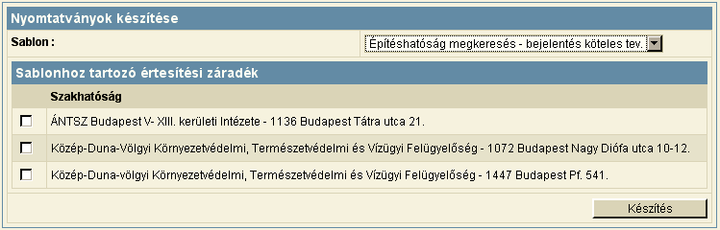
27. kép

A lenyíló listából kiválasztott nyomtatvány a [Készítés] gombra való kattintással készíthető el. Ekkor az elkészített nyomtatvány a [Nyomtatványok] táblázatból megnyitható a [Megnyitás] gombra kattintva.

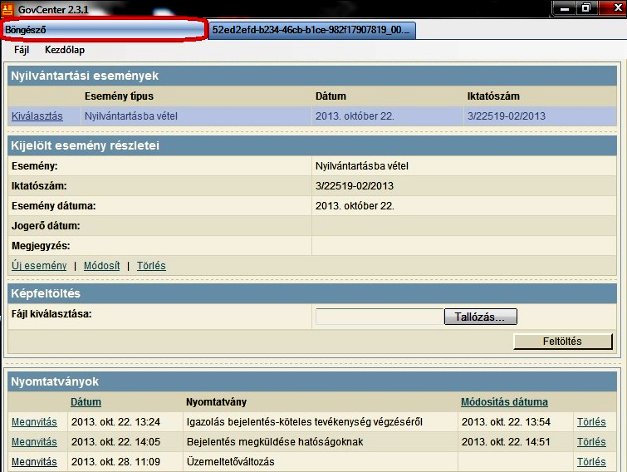
28. kép

Ezután a kész nyomtatvány a számítógépre telepített szövegszerkesztőben megnyitható a GovCenter programon belül (29. kép). Adott szövegszerkesztőben a Fájl menüben található [Mentés] gombra kattintva a dokumentumban módosításra került adatok elmentésre kerülnek, a [Nyomtatványok] táblázatban pedig a [Módosítás dátuma]-nál megjelenik az adott napi dátum (30. kép).

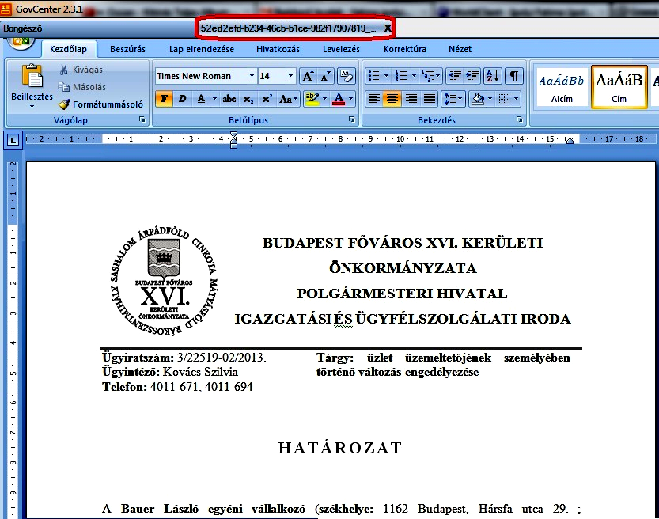
29. kép

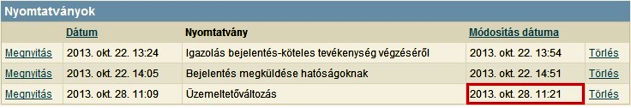
30. kép

Ha a Fájl menüben a [Mentés másként] funkciót választjuk, akkor az elkészült sablont le tudjuk ugyan menteni a saját gépünkre, azonban ebben az esetben fennáll a lehetőség, hogy a programban elmentett illetve a számítógépre lementett dokumentum tartalma eltér egymástól.

Mivel ez a későbbiek folyamán problémát okozhat, ezért ezt mentési módot nem javasoljuk, erre a program is figyelmeztet (31. kép).

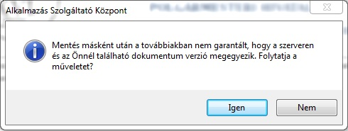
31. kép

Mentés után szintén a Fájl menüben található [Kilép] vagy [Bezár] gomb segítségével lehet kilépni az éppen használt nyomtatványból (32. kép), vagy a nyomtatvány fülön található fekete „X”-szel. A jobb felső sarokban található piros „X” gomb segítségével az egész programból lehet kilépni.

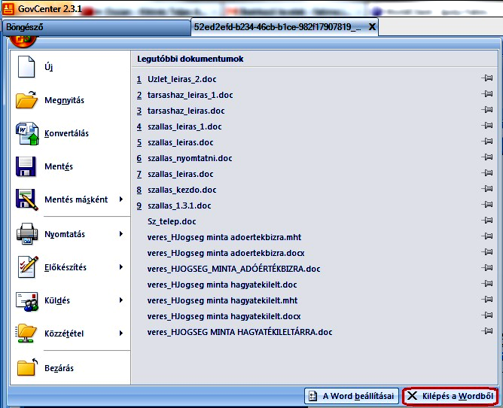
32. kép

Bevásárlóközpontok

Olyan üzletek esetében, amikor az üzlet egy bevásárlóközpontban helyezkedik el, a bevásárlóközpont rögzítéskor kiválasztható egy lenyíló listából. A lenyíló lista az itt rögzített bevásárlóközpontokat tartalmazza.
A [Bevásárlóközpontok] táblázata (33. kép) a programba rögzített bevásárlóközpontok listáját mutatja.

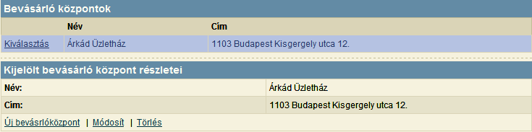
33. kép

Az első oszlopban a [Kiválasztás]-ra kattintva a kijelölt bevásárlóközpont adatai jelennek meg a táblázat alatt.
Indítható funkciók:
- Új bevásárlóközpont rögzítése (Új bevásárlóközpont)
- Kijelölt bevásárlóközpont szerkesztése (Módosít)
- Kijelölt bevásárlóközpont törlése (Törlés)

Listák
A program által tárolt adatok alapján lehetőség van különböző listák elkészítésére (34. kép).

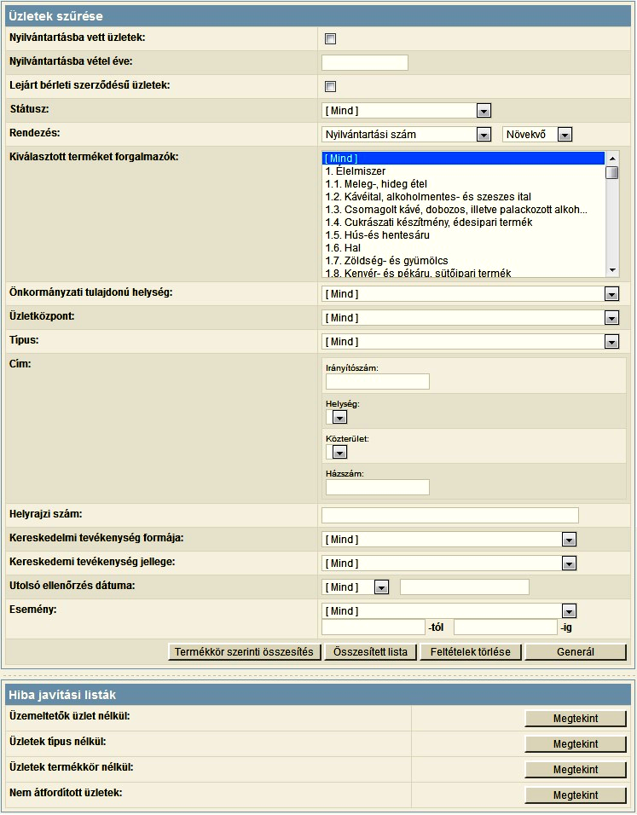
34. kép

Szűkítési feltételnek megadható az üzlet státusza, termékek, üzletközpont, típus, önkormányzati tulajdonú, lejárt bérleti szerződésű és a nyilvántartásba vett üzletek.
A [Generál] gombra kattintva a beállított feltételeknek megfelelő lista egy új lapon jelenik meg (35. kép)

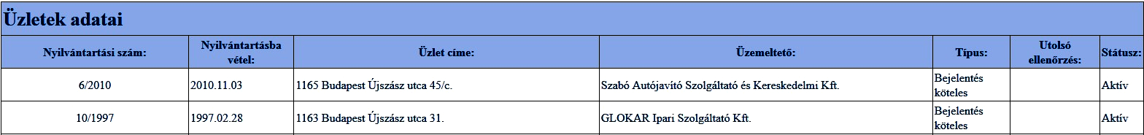
35. kép

Amennyiben nincs kitöltve egyetlen feltétel sem, az a teljes üzlet állomány listázását eredményezi.
A [Termékkör szerinti összesítés] gomb megnyomásakor számszerű adatokat kaphatunk arról, hogy a rendszerbe mennyi üzlet tartozik egy-egy termékkörhöz.
Az [Összesített lista] gomb megnyomásakor számszerű adatokat kaphatunk arról, hogy a rendszerbe mennyi üzlet került rögzítésre, és ezekből mennyinek aktív, folyamatban lévő vagy megszűnt a státusza.
Ezeken kívül hibajavító listák is lekérhetőek, amik a nyilvántartás karbantartását segítik.

Internetes publikálás
Az internetes publikálási kötelezettséget a program ebben a menüpontban biztosítja (36. kép).

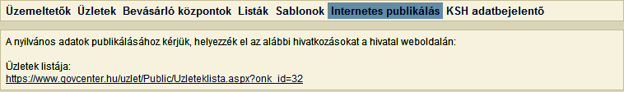
36. kép

A program által generált linket lehet a hivatal weboldalán elhelyezni. A lista folyamatosan frissül a rögzített adatoknak megfelelően. Egy üzlet csak abban az esetben kerül be a listába, ha már lett nyilvántartásba vételi esemény rögzítve hozzá, azaz az állapota már nem folyamatban lévő, illetve ha a rögzítéskor az [Internetes publikálásban látható] jelölőnégyzetet ki lett pipálva. Alaphelyzetben ez „igen”-re van állítva, de ez utólag is bármikor megváltoztatható a [Módosítás] gomb megnyomása után.

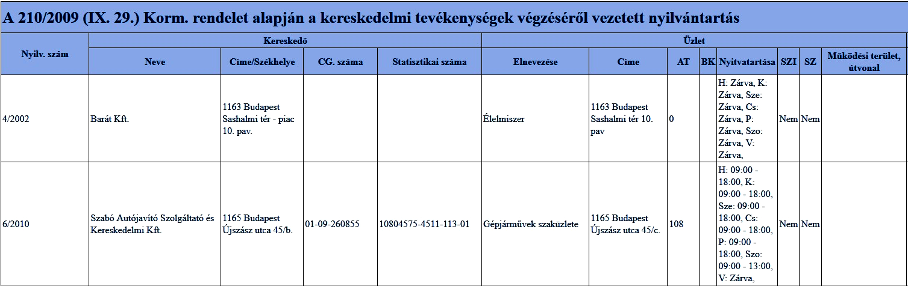
37. kép

Sablonok

A programba feltöltött sablonokat tartalmazza a [Sablonok] táblázat (38. kép). A [Kiválasztás]-ra kattintva módosítható a sablon neve, valamint állítható hozzá alapértelmezett címzett is.

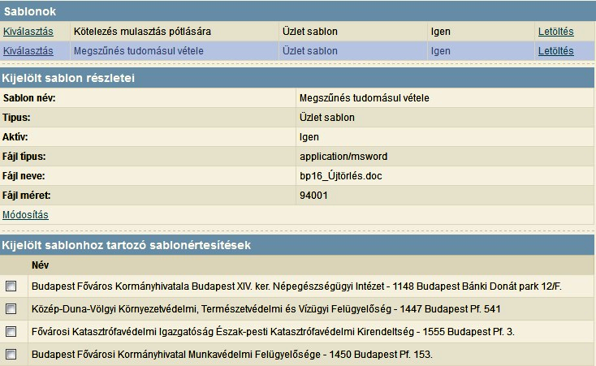
38. kép

KSH adatbejelentő

A KSH 1726 nyilvántartási számú Jelentés a kereskedelmi tevékenységet folytatókról című kérdőív adatlapjának megfelelő statisztikát ezen a fülön lehet elkészíteni (39. kép).
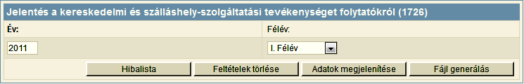
39. kép

A félév kiválasztása után az [Adatok megjelenítése] gombra kattintva megtekinthetőek a statisztika adatai, míg a [Fájl generálása] gombra kattintva a program elkészíti a KSH által kiadott fájlleírás alapján azt az állományt, ami a 1726-os jelentés adatközléséhez elektronikus lehetőséget biztosít. A rendszer az elkészített fájlt mentésre kínálja fel, ami e-mailben küldhető el.
Amennyiben a statisztikai adatokban hibát talál a program, az alábbi üzenet jelenik meg, és a statisztika nem készíthető el a hibák javításáig (40. kép).

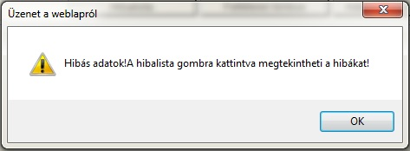
40. kép

A [Hibalista] gombra kattintva előjön egy lista, ami felsorolja a javítandó hibákat. A hibák kijavítását követően a statisztika a fent leírtak alapján elkészíthető.

Rögzítési esetek

Új üzlet rögzítése:

- Üzemeltető adatainak rögzítése az [Üzemeltetők] fülön
A program helyes működéséhez szükséges, hogy egy üzemeltető csak egyszer szerepeljen a nyilvántartásban, ezért célszerű a felvétel előtt keresni az üzemeltetői állományban.
- Üzlet adatainak rögzítése a [Üzletek] fülön
  - Üzlet alapadatainak rögzítése
  - Nyitva tartás rögzítése
  - Termékek rögzítése
  - Tulajdonosok rögzítése, amennyiben az üzemeltető nem tulajdonos, vagy az üzletnek több tulajdonosa is van
  - Szomszédok rögzítése
  - Szakhatósági hozzájárulások rögzítése
- Nyilvántartásba vételi nyilvántartási esemény rögzítése (Nyilvántartásba vétel)
- Szükséges nyomtatvány elkészítése

Üzlet adatainak módosítása:

- Üzlet előkeresése az üzlet állományból
- A [Szerkesztés]-re kattintva a korábban rögzített adatok kiegészítése, módosítása
- Módosítási nyilvántartási esemény rögzítése (Adat módosítása)
- Szükséges nyomtatvány elkészítése

59. Egyéb (jelölje meg) termékkör rögzítése:

- Új egyéb termék felvitelénél a lenyíló listából ki kell választani az 59. Egyéb (jelölje meg) termékkört, majd a [Mentés]-re kattintva véglegesíthető a felvitel
- A [Szerkesztés]-re kattintva a megjegyzés mezőbe beírható a termékkör pontos megnevezése

